الإحصاء الفلسطيني يعلن مؤشر الرقم القياسي لكميات الانتاج الصناعي في فلسطين خلال العام 2013
ولشهر كانون أول، 12/2013

ارتفاع مؤشر الرقم القياسي لكميات الإنتاج الصناعي في فلسطين خلال العام 2013

سجل الرقم القياسي لكميات الإنتاج الصناعي ارتفاعاً بنسبة 7.80% خلال العام 2013 مقارنة مع العام السابق، حيث بلغ متوسط الرقم القياسي 114.71 مقارنة بـ 106.41 خلال العام السابق( سنة الأساس 2011 = 100).

على مستوى الأنشطة الصناعية الرئيسية سجل نشاط الصناعة التحويلية ارتفاعاً بنسبة 8.15%، وسجل نشاط إنتاج وتوزيع المياه والكهرباء ارتفاعاً بنسبة 7.05%، كما ارتفع نشاط التعدين واستغلال المحاجر بنسبة 5.52% خلال العام 2013 مقارنة بعام 2012.

انخفاض الرقم القياسي لكميات الإنتاج الصناعي في فلسطين خلال شهر كانون أول 2013

سجل الرقم القياسي لكميات الإنتاج الصناعي انخفاضاً مقداره 2.11% خلال شهر كانون أول 2013 مقارنة بشهر تشرين ثاني 2013، إذ انخفض الرقم القياسي لكميات الانتاج الصناعي إلى 98.29 خلال شهر كانون أول 2013 مقارنة بـ 100.41 خلال الشهر السابق (سنة الأساس2011= 100).

حركة كميات الإنتاج الصناعي على مستوى الأنشطة الاقتصادية الرئيسية

سجلت أنشطة التعدين واستغلال المحاجر انخفاضاً مقداره 29.70% خلال شهر كانون أول 2013 والتي تشكل أهميتها النسبية 4.59% من إجمالي أنشطة الصناعة.
كما سجلت أنشطة الصناعة التحويلية انخفاضاً مقداره 8.47% خلال شهر كانون أول 2013 مقارنة مع الشهر السابق والتي تشكل أهميتها النسبية 80.56% من إجمالي أنشطة الصناعة.

أما نشاط إنتاج وجمع وتوزيع الكهرباء والمياه فقد سجل ارتفاعاً بنسبة 67.81% خلال شهر كانون أول 2013 والذي تشكل أهميته النسبية 14.85% من إجمالي أنشطة الصناعة، ويعود السبب الرئيسي في هذا الارتفاع الى عودة شركة كهرباء غزة الى ممارسة جزء من نشاطها خلال شهر كانون أول 2013.

أما على صعيد الأنشطة الفرعية والتي لها تأثير نسبي كبير على مجمل الرقم القياسي، فقد سجلت بعض الصناعات انخفاضاً خلال شهر كانون أول 2013 مقارنة بشهر تشرين ثاني 2013 منها صنع منتجات المعادن اللافلزية الأخرى، وصنع الأثاث، وصنع المنتجات الغذائية والمشروبات المرطبة، وصنع المواد والمنتجات الكيماوية، وصنع عجائن الورق والورق المقوّى.

من ناحية أخرى سجل الرقم القياسي لكميات الإنتاج الصناعي ارتفاعاً في بعض الأنشطة الصناعية منها إنتاج وجمع وتوزيع الكهرباء، وصنع منتجات التبغ، وصنع الملابس، وصنع منتجات المعادن المشكلة عدا الماكينات والمعدات، وصنع الفلزات الثمينة وغير الحديدية القاعدية.

الرقم القياسي لكميات الإنتاج الصناعي للأشهر كانون أول 2012- كانون أول 2013
(سنة الأساس 2011 = 100 )

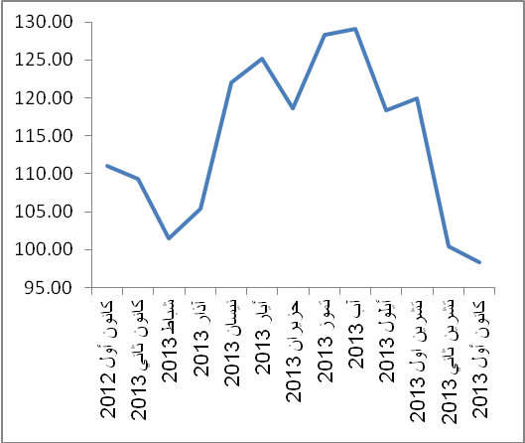

ملاحظة: الأهمية النسبية للأنشطة تمثل التوزيع النسبي للقيمة المضافة للمؤسسات الصناعية في العام 2009.

تم تمويل جمع بيانات مسح الرقم القياسي لكميات الإنتاج الصناعي بدعم من الإتحاد الأوروبي.

